煤矿智能开采与岩层控制国际学术论坛
（第二号通知）

一、论坛背景
2019年河南理工大学将迎来110周年华诞。近年来，我国煤炭行业智能开采与岩层控制技术快速发展，为便于国内外专家学者就国际智能开采与岩层控制相关议题进行广泛交流，提升我国煤矿智能开采与岩层控制领域的教学与科研水平和国际影响力，河南理工大学联合美国西弗吉尼亚大学、中国煤炭学会、河南省煤炭学会决定举办“智能开采与岩层控制国际学术论坛”。
二、论坛主题
（1）智能开采技术与装备
（2）智能掘进技术与装备
（3）智能岩层控制理论与技术
（4）煤矿危险源预警与智能控制
（5）智能采矿人才培养模式
三、论坛组织机构

（1）论坛主席
Syd S. Peng 王国法 刘 峰 杨小林
- 论坛副主席（按姓氏笔划）
于 斌 王思鹏 王家臣 卞正富 邓 波 冯 涛 曲振亭
来兴平 刘银志 杜 波 周 英 范京道 赵同谦 高有进
郭金刚 梁卫国
（3）论坛委员（按姓氏笔划）
马 耕 马念杰 王卫军 冯国瑞 华心祝 孙玉宁 伍永平
李化敏 李振华 李新旺 朱拴成 肖福坤 余伟健 张东升
张吉雄 张瑞林 杨建增 周宏伟 柴 敬 郭文兵 屠世浩
韩 军 谭云亮
Brijes Mishra (West Virginia University, USA)
Ken-ichi Itakura (Muroran Institute of Technology, Japan）

（4）组织委员会
主任：郭文兵
成员：康全玉 阎俊豪 杨玉中 李东印 刘少伟 南 华
张小东 宋常胜 张 盛 袁瑞甫 韦四江 魏世明
刘 晓 刘晓光
四、举办单位
（1）主办单位
河南理工大学
美国西弗吉尼亚大学
中国煤炭学会
河南省煤炭学会
（2）承办单位
河南理工大学能源科学与工程学院
河南省煤炭学会开采专业委员会
煤炭安全生产河南省协同创新中心
深井瓦斯抽采与围岩控制技术国家地方联合工程实验室
河南省煤矿岩层控制国际实验室
（3）协办单位
中国矿业大学、中国矿业大学（北京）、太原理工大学、辽宁工程技术大学、山东科技大学、西安科技大学、安徽理工大学、湖南科技大学、黑龙江科技大学、河北工程大学、华北科技学院、美国西弗吉尼亚大学、日本室兰工业大学、大同煤矿集团有限责任公司、河南能源化工集团有限公司、平顶山煤业集团有限责任公司、郑州煤炭工业（集团）有限责任公司、河南神火集团有限公司、中赟国际工程有限公司、山东益矿钻采科技有限公司
五、论坛参加人员
（1）科研院所从事采矿及相关研究的专家与研究生；
（2）矿山企业的工程技术与科技管理人员；
（3）其他相关人员。
六、特邀专家报告
会议期间，将邀请采矿界著名专家学者就煤矿智能开采与岩层控制技术方面问题做专题报告。
七、重要时间
（1）2019年10月10日，代表回执截止时间；
（2）2019年10月19日，报到时间；
（3）2019年10月20~21日，学术交流。
八、会议费用
会务费：正式代表会务费1500元/人，学生代表会务费800元/人。
会务费含会议资料费和餐费，不含住宿费。
九、报到地点
焦作市云台山荣逸度假酒店（河南省焦作市修武县宁城大道和峰林大道交叉口）
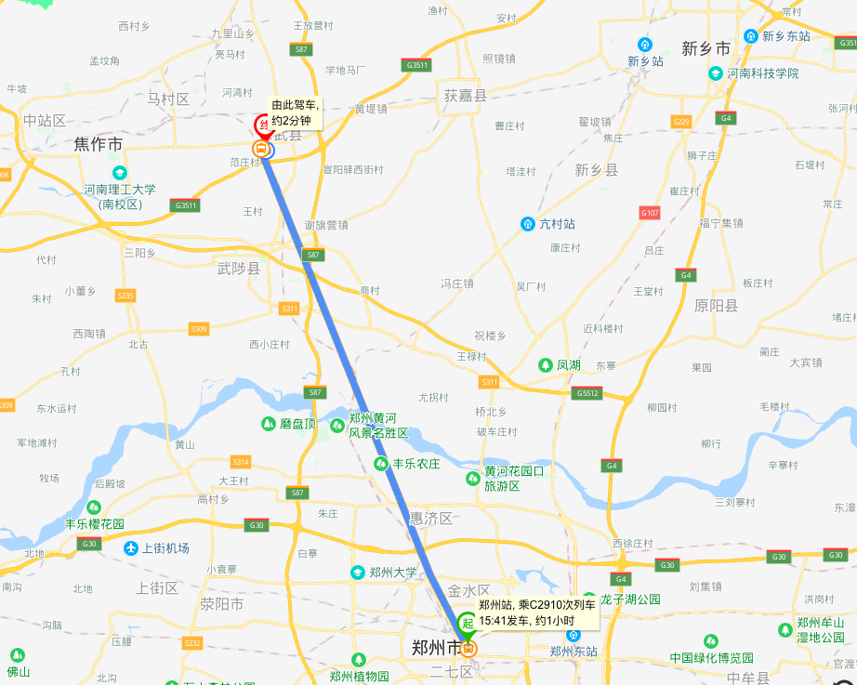
河南理工大学
云台山荣逸度假酒店（报到地点）
新乡东站（高铁）
郑州站（高铁）
修武西站（高铁）
郑州东站（高铁）
郑州新郑国际机场（方向）
十、会议联系方式
（1）会务组电子邮箱：imgc2019@126.com
（2）会议联系人
程露萍：+86 157 1652 6621
魏世明：+86 134 0399 5208
刘少伟：+86 131 0399 2857
电话（传真）：+86 0391-3987901
地址：河南省焦作市高新区世纪大道2001号
河南理工大学能源科学与工程学院
邮编：454000
十一、有关事项说明
（1）请参加会议的同志填写回执表，于2019年10月10日前将回执表反馈至会务组邮箱。
（2）会议将组织发言，欢迎各位与会代表积极参与。凡希望进行会议发言的代表，请在回执表中注明并准备10～20分钟的演讲稿PPT（演讲稿PPT请提前发送至会务组邮箱）。

智能开采与岩层控制国际学术论坛（中国2019）组委会
河南理工大学能源科学与工程学院
2019年09月28日

附件1： 智能开采与岩层控制国际学术论坛
参会回执表
序号 | 姓名 |  |  | 性别 | 职称 | 职务 | 手机号码 |  |  |  |  | 电子邮箱 |  | QQ或微信号
1
2
3
大会报告信息（需做报告时填写）
汇报人 |  |  |  | 报告题目
预定房间信息
房间  类型 |  |  | 房间数 |  | 入住日期 |  |  |  |  | 离店日期
单人间 |  |  |  |  | 月 日 时 |  |  |  |  | 月 日 时
标准间 |  |  |  |  | 月 日 时 |  |  |  |  | 月 日 时
是否入住会议酒店：是□ 否□ |  |  |  |  |  |  |  |  | 是否选择合住：是□ 否□
交通信息
交通工具 |  |  |  |  | 是否需要接站 |  |  | 是 □  否 □ |  |  | 接站要求  （接站地点及时间）
备注或建议：

填表日期： 年 月 日
说明：
（1）会议报到时间：2019年10月19日，报到地点：焦作市云台山荣逸度假酒店一号楼大厅。住宿统一安排，费用自理；为方便联系，请逐栏填写清楚。
（2）请将回执表于2019年10月10日前发送至会议专用邮箱：imgc2019@126.com；
（3）若您在会议期间有其他要求或安排，请在“备注或建议”栏标明。

